Муниципальное бюджетное дошкольное образовательное учреждение детский сад №10 «Дубравушка» г.Грязи

Конспект ОД по экспериментированию для детей подготовительной группы на тему: "Книга волшебных превращений"

Выполнила: Баранкова Е.М.

2023г.
Цель:Продолжать формировать у детей представления о свойствах воды.
Задачи:
Образовательные: Исследовать физические свойства воды.Выделять их особенности, делать элементарные выводы
Развивающие:Развивать познавательную активность в процессе познавательно-экспериментальной деятельности. Развивать исследовательский интерес, любознательность. Способствовать развитию диалогической речи. Развивать умение формулировать выводы, высказывать свою точку зрения.

Воспитательные: Воспитывать любознательность, навыки сотрудничества, умение самостоятельной и совместной работы
Методы и приемы: беседа, создание проблемной ситуации,
Экспериментально-опытный, объяснительно-иллюстративный,игровой,совместная деятельность с детьми.
Материалы и оборудование:фартуки, книга«Волшебные превращения воды»,вода, стаканчики пластиковые, палочки деревянные, пластиковые ложки, песок, сахар, соль, растительное масло, цветные картинки, трубочки, салфетки, «Мешок размышлений», цветные шляпы.
Приоритетная образовательная область - познавательное развитие.

Интегрируемые образовательные области – социально-коммуникативное развитие, речевое развитие, физическое развитие.

Технология:
поисково-исследовательская деятельность
Литература:
1.Дыбина, О. В. Неизведанное рядом. Опыты и эксперименты для дошкольников / О. В.
2.Дыбина, Н. П. Рахманова, В. В. Щетинина. – М.: Наука, 2010. – 362 с.
3.Мартынова, Е. А. Организация опытно-экспериментальной деятельности детей 2-7 лет / Е.А. Мартынова, И.М. Сучкова. – М.: Академия, 2011. – 256 с.
4.Дыбина, О. В. Из чего сделаны предметы. Игры-занятия для дошкольников. - М.: Сфера, 2010г.
Ход занятия: Вводная часть
Воспитатель: Ребята, сегодня утром в группе я обнаружила нашу книгу с опытами «Волшебные превращения воды», она лежала на полу. Скорее всего она упала с полки, но беда в том, что вся информация в ней перепуталась и теперь совсем непонятно «что такое вода и какими свойствами она обладает?». Ребята я прошу вас мне помочь и вернуть нашей книге ее прежний вид, но для этого нам нужно очень хорошо потрудиться и вспомнить все, что мы знаем о воде и ее свойствах. И если все у нас получится,то наша книга станет прежней и сможет вернуться на свое место. Вы готовы? (Да)
Ответы детей:
Воспитатель:Тогда я предлагаю вам превратиться в настоящих исследователей воды. А где мы можем с вами найти ответы на все интересующие нас вопросы? Где мы с вами знакомимся с веществами и их свойствами? (В лаборатории)
Ответы детей:
Воспитатель: Ребята, прежде чем попасть в лабораторию надо вспомнить правила безопасного поведения в ней. Перед вами плакат с правилами и если мы быстро и правильно назовем их, то двери нашей лаборатории будут открыты. (Воспитатель показывает на плакате правила, дети рассказывают, одевают фартуки.)
Воспитатель: Молодцы. Двери нашей лаборатории открыты. Проходите и садитесь на свои рабочие места.
Основная часть
Воспитатель: Посмотрите на первой странице нашей книги «Волшебные превращения воды» должна быть информация о том,для чего нам нужна вода и где в природе мы можем ее встретить? Я предлагаю вам вспомнить и ответить на эти вопросы?(Воспитатель показывает картинки, дети отвечают)
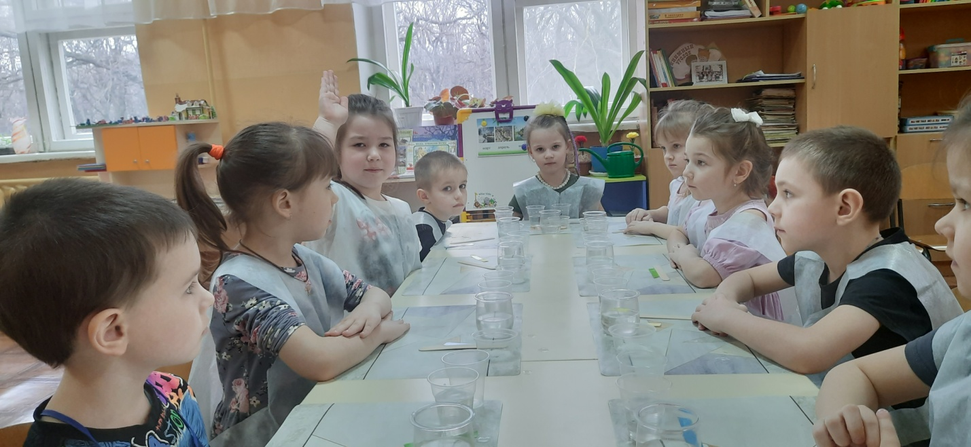
Ответы детей: пьём, моем руки, купаемся, стираем, моем пол, варим еду, поливаем растения, моем посуду.
Воспитатель:А где в природе мы можем с вами встретить воду?(Воспитатель показывает картинки, дети отвечают)
Ответы детей: моря, реки, океаны,озера, ручейки, лужи, дождь, снег, роса.
Воспитатель: Правильно, ребята,вода окружает нас везде и может волшебным образом превращаться в снег, дождь, лед, росу. Без воды ни одно живое существо не сможет жить. Людям, животным, растениям вода необходима для жизни. Молодцы.
Воспитатель: Переворачиваем страницу нашей книги. Здесь мы должны с вами вспомнить какими свойствами обладает вода. Я предлагаю вам провести эксперимент. Перед вами на столах лежат цветные картинки и стоят стаканы с водой. Берем картинку и опускаем ее в воду, можем мы увидеть картинку в воде или нет?Почему?
Ответы детей:
Воспитатель:Мы легко можем увидеть через воду изображение на картинке и саму картинку. Так как вода прозрачная.
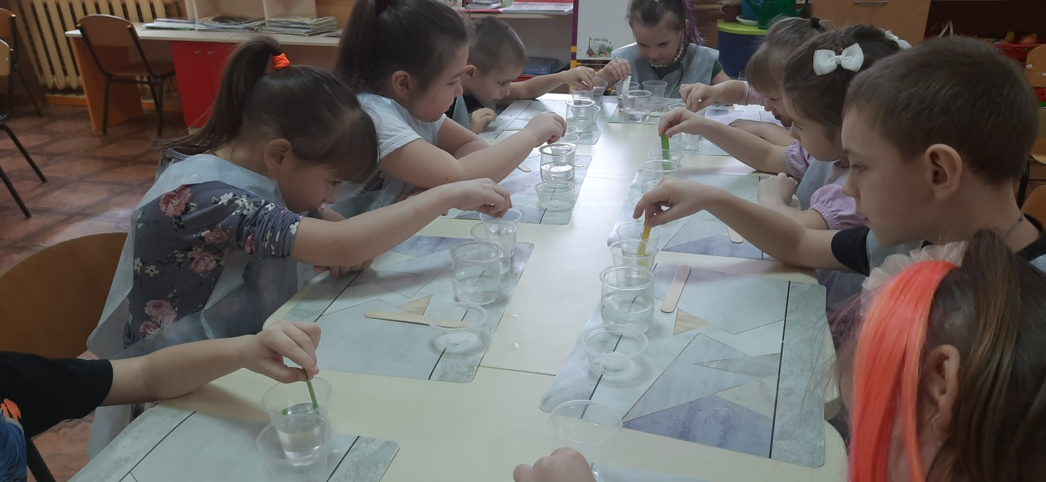
На страницах нашей книге появилось первое свойство воды.«Прозрачность»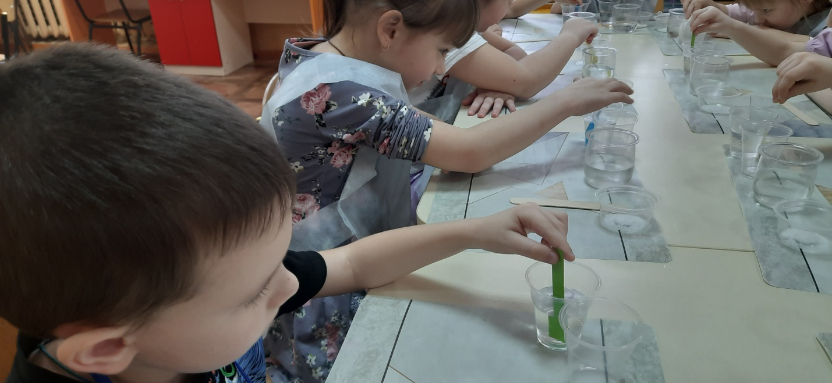

Воспитатель: Давайте вспомним имеет ли вода запах? Перед вами стаканы с чистой водой, осторожно понюхайте ее. Имеет она запах?
Ответы детей
Воспитатель: Чистая вода не имеет запаха. Мы с вами доказали еще одно свойство воды«Не имеет запаха» и оно появилось на страницах нашей книге. А сейчас я предлагаю вам провести следующий опыт. Перед вами стаканы с водой и стаканы с солью. Я предлагаю вам аккуратно добавить в воду небольшое количество соли и посмотреть, что с ней будет происходить
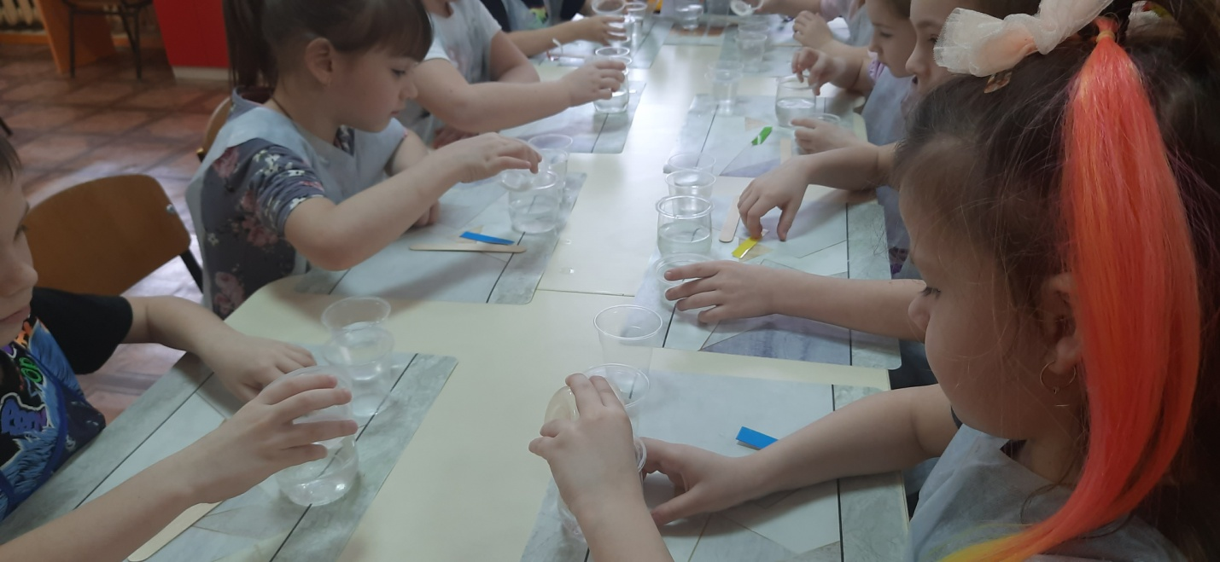
Ответы детей:(соль растворилась)
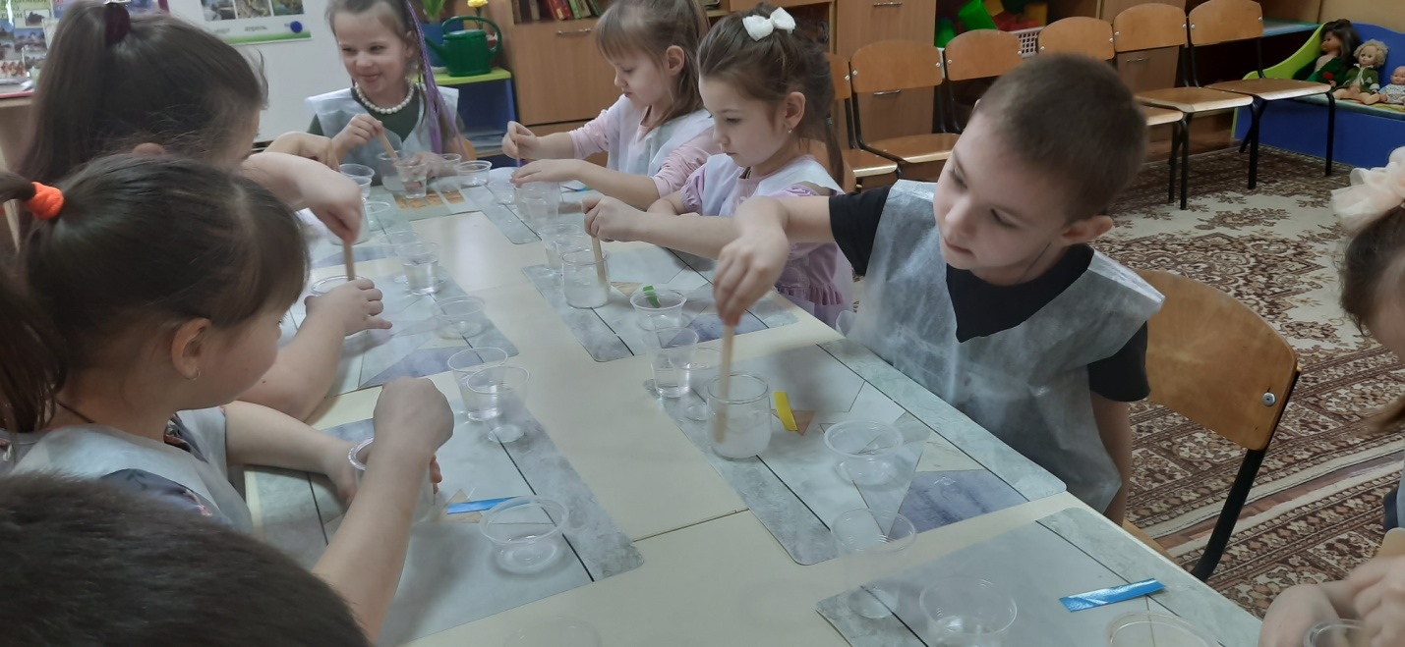
Воспитатель: А теперь тоже самое сделаем с песком. Добавим в воду небольшое количество песка и посмотрим, растворится ли он?
Ответы детей: (нет)
Воспитатель: А сейчас добавим небольшое количество растительного масла. Посмотрите, растворилось ли масло в воде?
Ответы детей: (нет)
Воспитатель: Какой вывод мы можем сделать? Что происходило с разными веществами в воде? Вода способна растворять многие вещества, но есть такие, которые вода не растворяет.
Ответы детей:
Воспитатель: Мы с вами доказали еще одно свойство воды «Способность растворять вещества» и оно появилось на страницах нашей книги.
Воспитатель: А сейчас я предлагаю вам немного отдохнуть. Делаем большой круг и повторяем за мной.
Что там чудится в тумане? (Дети вытягивают руки вперёд.)
Волны плещут в океане. (Дети машут руками, изображая волны.)
Это мачты кораблей. (Дети вытягивают руки вверх.)
Пусть плывут сюда скорей! (Дети приветственно машут руками.)
Мы по берегу гуляем,
Мореходов поджидаем, (Ходьба на месте.)
Ищем ракушки в песке (Наклоны.)
И сжимаем в кулаке. (Дети сжимают кулачки.)
Чтоб побольше их собрать, —
Надо чаще приседать. (Приседания.)
Воспитатель: Занимаем свои рабочие места в нашей лаборатории и продолжаем нашу работу.
Воспитатель: А сейчас попробуем перелить воду из одного стакана в другой. Что мы можем сказать о состоянии воды? Какая она? (Жидкая)
Ответы детей:
Воспитатель: У меня в руках яблоко, какой оно формы? Как вы думаете, имеет ли вода форму?(нет)
Ответы детей:
Воспитатель: Посмотрите у вас на столе в стакане вода. Какую форму сейчас приняла вода? А теперь перельем ее в формочку для песка.Какую теперь она приобрела форму? А сейчас попробовали снова перелить воду в стакан. Какую сейчас она приобрела форму?
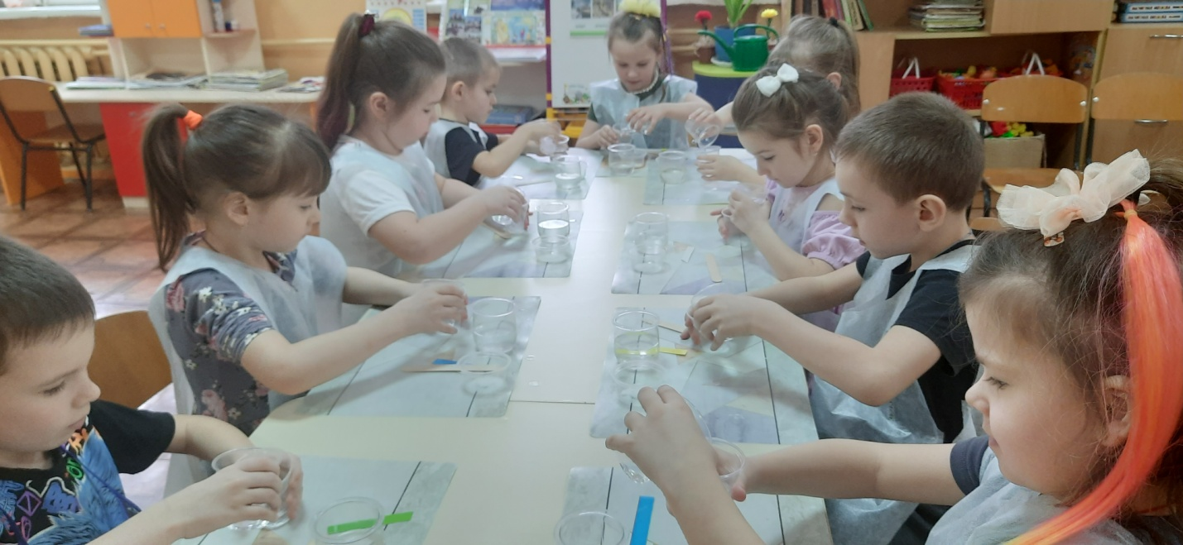
Ответы детей:
Воспитатель: Вода не имеет формы и приобретает ту форму в какую попадает. Вот мы с вами и доказали еще одно свойство воды «Не имеет формы» и оно появилось на страницах нашей книге.
Воспитатель:У вас на столе стоят стаканчики с чистой водой, попробуйте ее. Есть ли вкус уводы? А теперь добавим в нее сахар и попробуем ее сейчас. Какая она сейчас стала на вкус?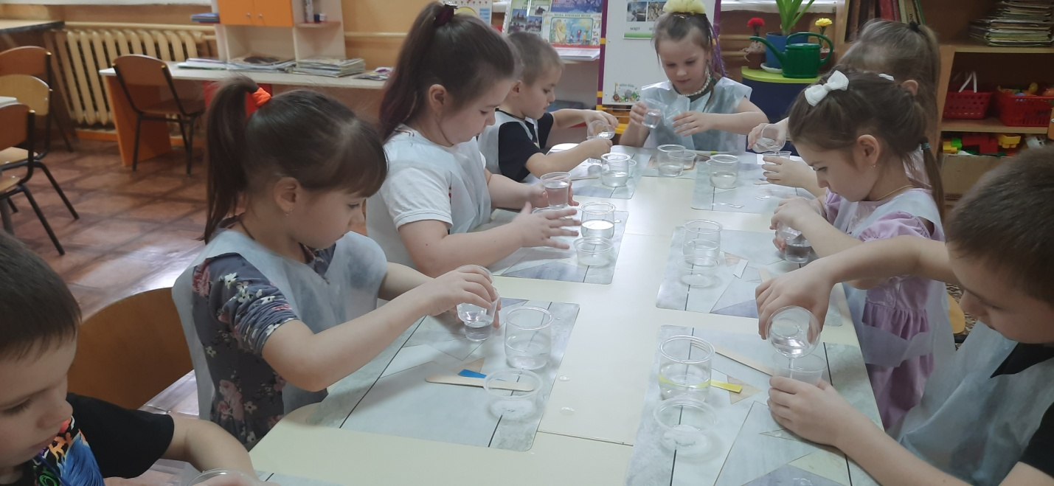
Ответы детей:
Воспитатель: Своего вкуса вода не имеет. Она безвкусная. И приобретает вкус того, что в нее добавляют. Если мы добавим в воду соль, какая будет вода? А если добавим лимон?
Ответы детей:
Воспитатель: Вот мы с вами заполнили еще одну страницу нашей книги, доказав очередное свойство воды «Не имеет вкуса»
Воспитатель: Ребята, посмотрите, наша книга стала, как прежде с картинками, опытами и информацией. У нас все получилось. (Воспитатель показывает книгу детям) Предлагаю вернуть ее обратно на ее место.на полку. ( Ставят книгу на полку)
Заключительная часть
Рефлексия: ребята, подойдите все ко мне, у меня для вас есть сюрприз. Я приготовила для вас «Мешок размышлений». Это не простой мешок в нем живут цветные шляпы. Каждая шляпа со своим характером. Сейчас каждый из вас будет доставать шляпу из мешка и отвечать на вопрос, который задаст ему шляпа. (Дети достают из мешка шляпы и отвечают на вопросы).

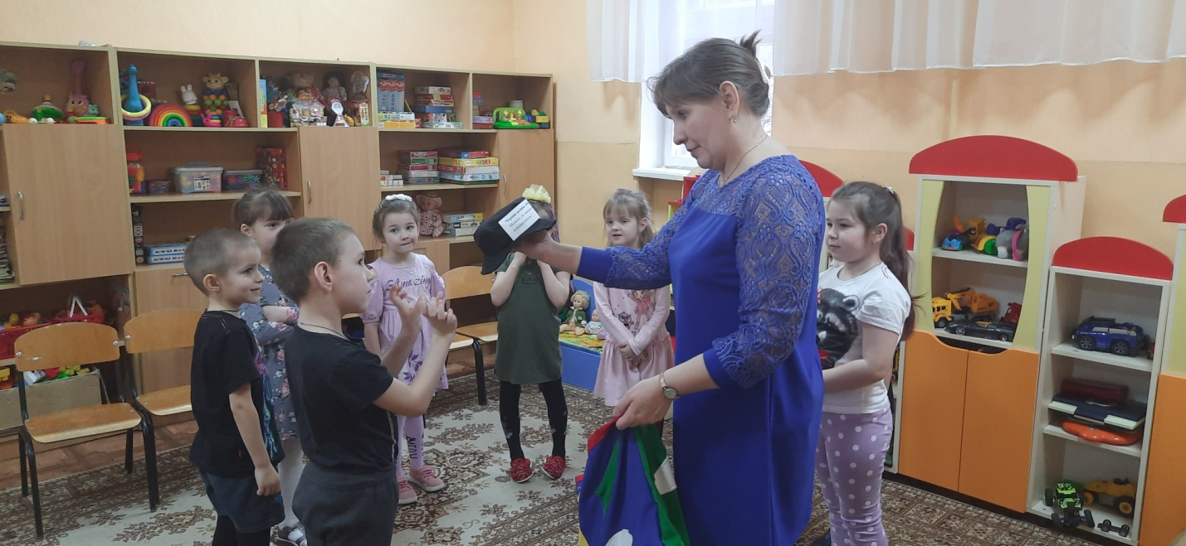

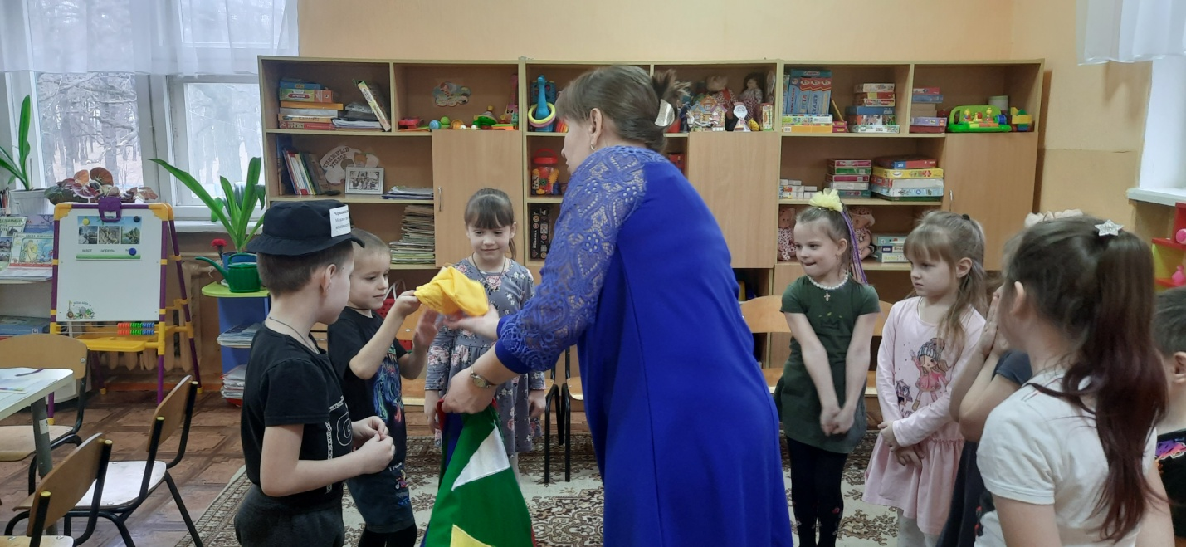
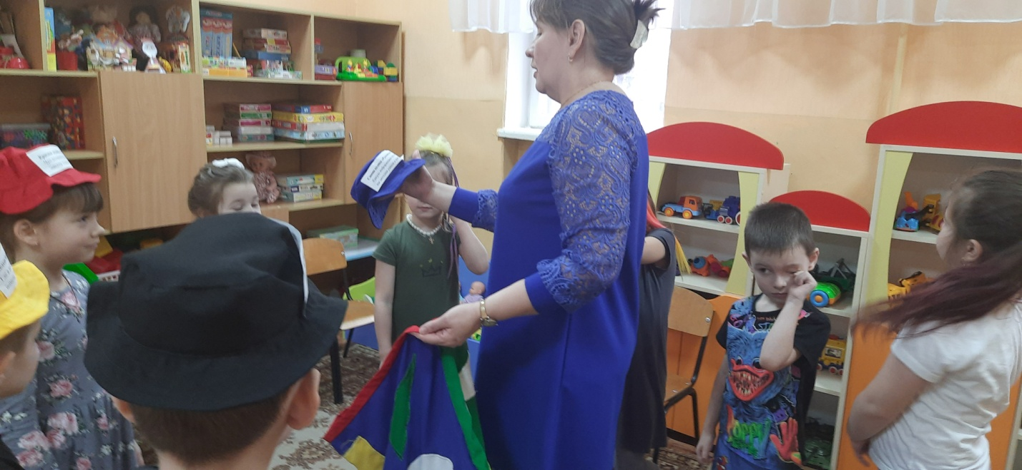

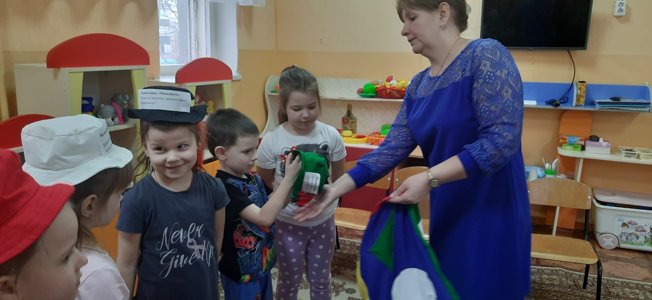
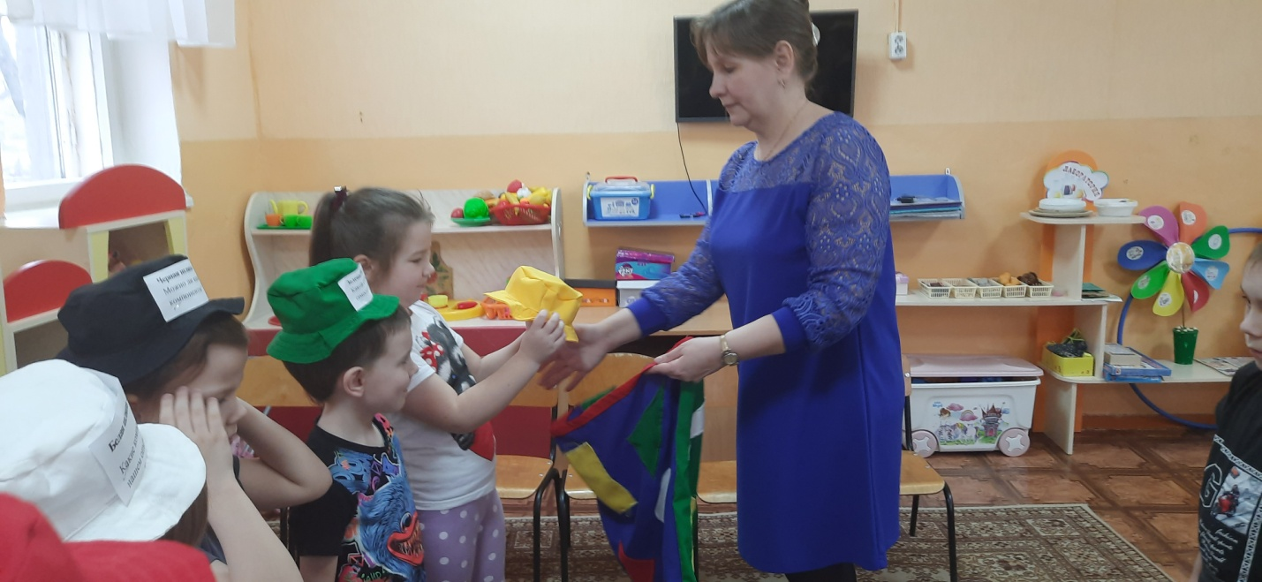
Красная шляпа«Эмоции» Понравилось ли тебе сегодняшнее занятие? Что понравилось больше всего сегодня на занятии?
Черная шляпа «Опасность» Можно ли входить в лабораторию без специальной одежды?
Белая шляпа «Информация» Имеет ли вода форму? Имеет ли вода цвет? Имеет ли вода запах?
Желтая шляпа «Позитив» Зачем вода нужна человеку? Где мы можем встретить воду?
Зеленая шляпа «Новые идеи» Что бы ты хотел сделать с водой?
Синяя шляпа «Руководитель» Как мы узнали информацию о воде? Что мы делали?
Воспитатель: Ребята шляпы благодарят вас. Их нужно положить аккуратно обратно в мешок. Вы все сегодня большие молодцысо всем справились, я всех хвалю и очень вами горжусь. Молодцы.

